Funkcjonowanie osobiste i społeczne
(Rodziców i Opiekunów proszę o pomoc podczas wykonywania zadań)
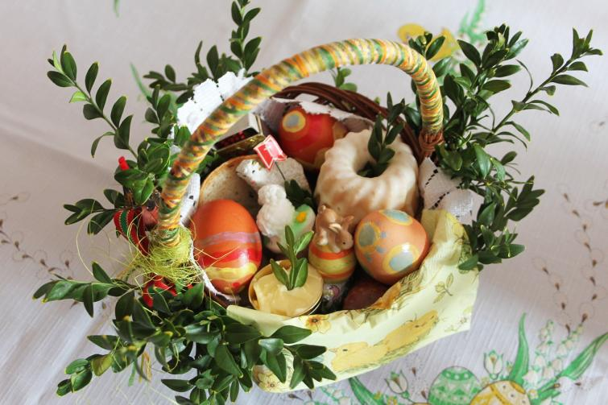
Obejrzyjcie proszę film o tradycjach wielkanocnych (Ctrl + zaznaczenie myszką)

https://www.youtube.com/watch?v=feWmihyw5eM

Odpowiedzcie na pytania : Jakie są tradycje wielkanocne ? Co robimy w tym czasie, jak się przygotowujemy do świąt ? Jak te święta obchodzimy?
Poznamy teraz krótki tekst o nadchodzących świętach
Zwróćcie uwagę, co zgodnie z tradycją należy robić w NIEDZIELĘ PALMOWA, w WIELKĄ SOBOTĘ w NIEDZIELĘ WIELKANOCNĄ i W PONIEDZIAŁAEK WIELKANOCNY
„NIEDŁUGO WIELKANOC W NIEDZIELĘ PALMOWĄ ŚWIĘCIMY PALMY. W WIELKĄ SOBOTĘ MALUJEMY JAJKA. MALOWANE JAJKA TO PISANKI, PISANKI, KIEŁBASĘ , SÓL, BABKĘ I CHLEB WKŁADAMY DO KKOSZYKA I IDZIEMY DO KOŚCIOŁA. W WIELKĄ NIEDZIELĘ PODCZS ŚNIADANIA WIELKANOCNEGO SKŁADAMY SOBIE ŻYCZENAI, DZIELIMY SIĘ JAKIEM , ZJADAMY TEŻ INNE POŚWIĘCONE POTRAWY Z KOSZYKA .ZAJĄCZEK ZOSTAWIA TEŻ SŁODYCZE W PRZYGOWOWANYM WCZEŚNIEJ PRZEZ DZIECI GNIAZDKU W LANY PONIEDZIAŁEK POLEWAMY SIĘ WODA. TEN ZWYCZJ TO ŚMIGUS – DYNGUS.”

SYMBOLE WIELKANOCNE - co znaczy jajko, a co chleb w koszyczku wielkanocnym?
Jakie są i co oznaczają poszczególne symbole wielkanocne?
- JAJKO
- BARANEK
- CHLEB
- SÓL
- SZYNKA KIEŁBASA
- CIASTO
- ZAJĄCZEK

JAJKO Symbolizuje nowe życie, odrodzenie, którego dokonał Zmartwychwstały, zwycięstwo życia nad śmiercią. W niedzielę wielkanocną dzielimy poświęcone jajko na tyle części, ile jest osób w rodzinie, następnie wszyscy składają sobie życzenia.

BARANEKW Nowym Testamencie – oznacza zwycięskiego Chrystusa. Często obok niego stoi chorągiew wielkanocna – w kolorze białym, złotym i czerwonym. Pojawia się też napis "Alleluja". Postawiony na stole baranek wielkanocny przypomina o tym, że Chrystus odkupił nasze grzechy, a my jesteśmy zaproszeni na ucztę pańską.

CHLEB We wszystkich kręgach kulturowych oznacza dostatek, jest pokarmem niezbędnym do życia. W tradycji chrześcijańskiej zawsze był symbolem nad symbolami – przedstawia przecież Ciało Chrystusa!

SÓL Oznacza dostatek, gościnność. Wierzono, że posiada moc odstraszania zła. To także oczyszczenie. „Sól ziemi" - tak w Kazaniu na Górze Chrystus nazwał swoich uczniów.

SZYNKA, KIEŁBASA Zapewnia zdrowie i płodność, a także dostatek.

CIASTO Do koszyka ze święconką trafiło jako ostatnie. To wielkanocny symbol umiejętności i doskonałości. Były to głównie wielkanocne baby, kołacze i serniki.

ZAJĄCZEK Często na kartkach świątecznych, na stołach i w czekoladowej oprawie pojawia się zajączek – jest on symbolem odradzającej się przyrody, wiosny i płodności.

Rozwiążcie proszę krzyżówkę

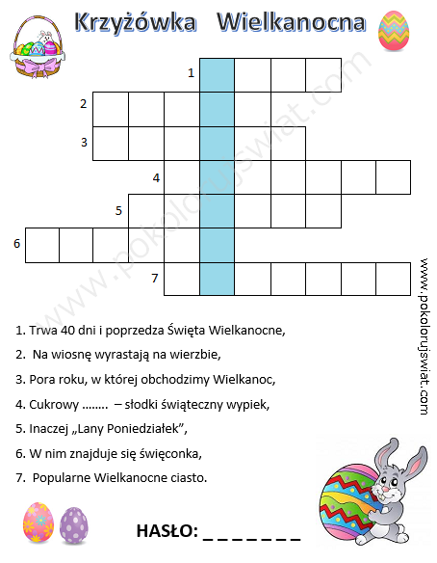

Opowiedz, a następnie napisz (po śladzie odwzoruj , narysuj ) w zeszycie - Jak u Ciebie przygotowuje się pisanki ?
Pokoloruj zgodnie z instrukcją zadanie dla Tomka, Karoliny, Kuby L.
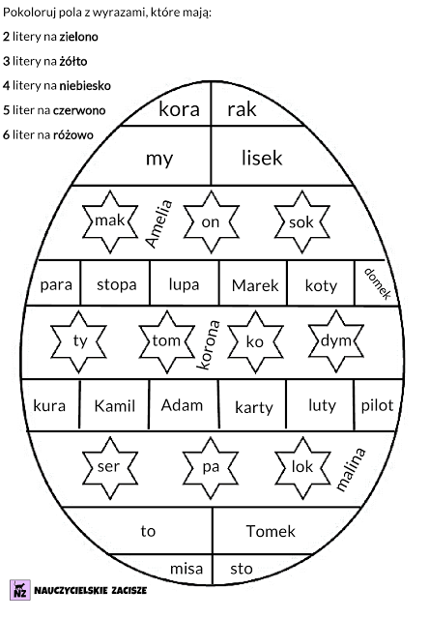
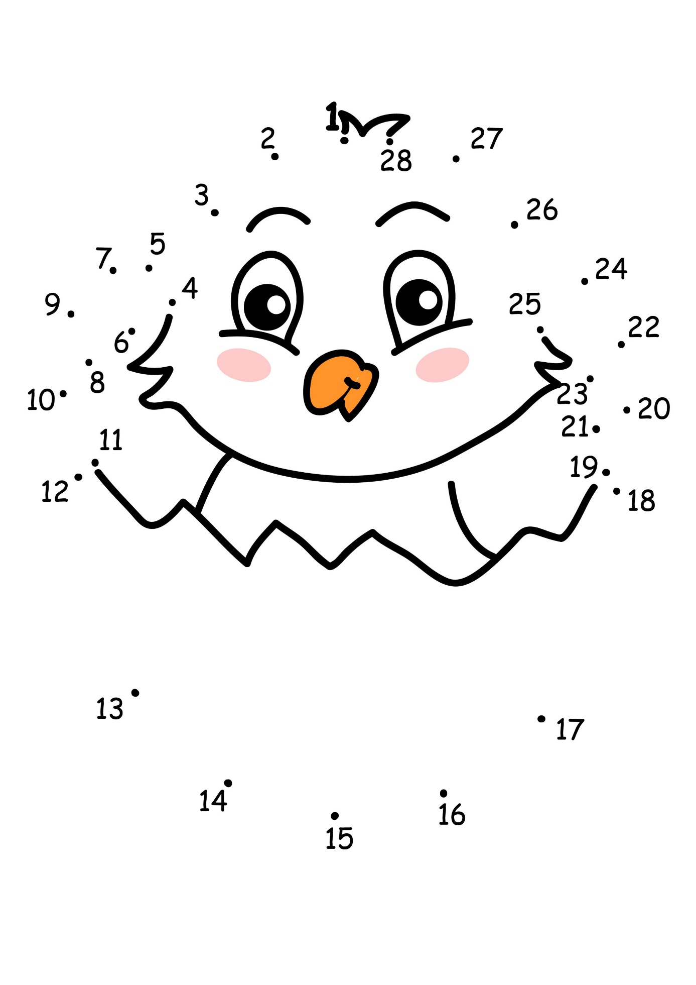
Zadanie dla Gracjana i Huberta, Roksany, Kuba R. Agaty
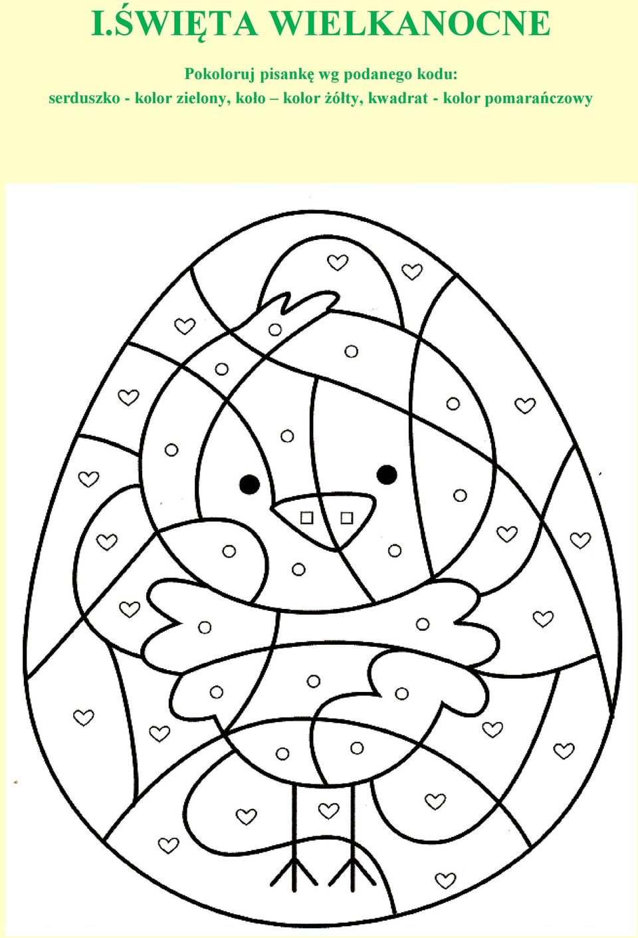

Podczas pieczenia świątecznych ciast (najlepiej stosując do tego mąkę i cukier)
proszę praktycznie zapoznać się ile to
1 KILOGRAM
PÓŁ KILOGRAMA

Odpowiednio do możliwości proszę wykonywać zadania ze stron
Tomek. Karolina, Kuba L.
https://szaloneliczby.pl/dodawanie-w-zakresie-20/

Roksana, Kuba R. Agata

https://szaloneliczby.pl/dodawanie-w-zakresie-10/

życzę Wam i Waszym najbliższym
dużo zdrowia oraz pięknych, radosnych Świąt Wielkanocnych
Małgorzata Dolska

